

26 de septiembre de 2025

Click here to enter text.

**No. EXPEDIENTE**

Click here to enter text.

**No. DOCUMENTO**

**SNCC.PCC.002**

AYUNTAMIENTO MUNICIPAL DE LOS ALCARRIZOS  
(A.M.A)

Página **1** de 3

|  |  |  |
| --- | --- | --- |
| **ACCESIBILIDAD UNIVERSAL** | | |
| **CATEGORÍAS** | **Requisitos mínimos a cumplir** | **Detalles de las especificaciones requeridas según las normas de accesibilidad universal** |
|  | **ENTORNO FISICO** | **Construcción de aceras, contenes y badenes en el sector Juana Saltitopa 1. En la Región Sur II.** |
| **Movimiento de tierra** | Excavación y demolición de contenes | Excavación y demolición de aceras |
| Demolición de badenes | El contratista efectuara el movimiento de tierra que será la excavación y demolición de aceras, contenes y badenes. |
| **Relleno, suministro y compactación**  **Hormigón Armado** | Relleno para acera | El contratista realizara el relleno de la acera con material de caliche y con Telford para contén. |
| Los materiales a utilizar deberán responder a las calidades previstas en la documentación contractual. | Todos los materiales destinados a la obra serán de primera calidad y tendrán las formas, dimensiones y características que describan la documentación del contrato. |
| Construcción de badenes | Todo puede variar conforme a la granulometría de la arena, quedando la definición de los mismos a cargo del supervisor. |
| **Construcción de aceras y contenes** | Construcción de contenes con hormigón industrial 180 kg/Cm2 | Construcción de aceras con hormigón industrial 180 kg/cm2 |

|  |
| --- |
| **Reglas de Accesibilidad Universal Sin Barreras Arquitectónicas** |
| **ENTORNO FISICO** |

|  |  |  |
| --- | --- | --- |
| **Categorías** | **Requisitos mínimos a cumplir** | **Detalles de las especificaciones requeridas según las normas de accesibilidad universal** |
| **Movimiento de tierra** | Demolición de contenes | Demolición de aceras |
| Demolición de badenes |  |

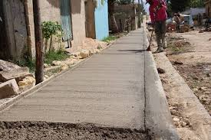

|  |  |  |
| --- | --- | --- |
| **Categorías** | **Requisitos mínimos a cumplir** | **Detalles de las especificaciones requeridas según las normas de accesibilidad universal** |
| **Relleno, suministro y compactación** | Relleno para aceras | El contratista realizara el relleno de la acera con material de caliche y con Telford para contén. |
| Telford para contenes |  |

|  |  |  |
| --- | --- | --- |
| **Categorías** | **Requisitos mínimos a cumplir** | **Detalles de las especificaciones requeridas según las normas de accesibilidad universal** |
| **Construcción de acera y contén** | Construcción de contenes con hormigón industrial 180 kg/Cm2. | Construcción de aceras con hormigón industrial 180 kg/cm2. |

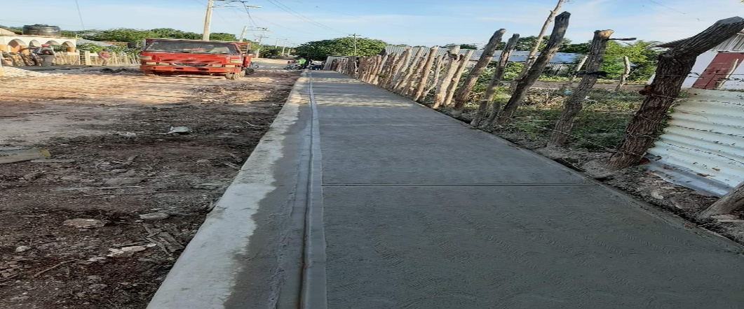

|  |  |  |
| --- | --- | --- |
| **Categorías** | **Requisitos mínimos a cumplir** | **Detalles de las especificaciones requeridas según las normas de accesibilidad universal** |
| **Hormigón Armado** | Construcción de badenes | ((5.5)*2)*4 ((5)*2)*3 (8.5)*2 (6.2)*2  (6.6)*2 |

